텍스트, 폰트, 번호, 흑백이(가) 표시된 사진

AI 생성 콘텐츠는 정확하지 않을 수 있습니다.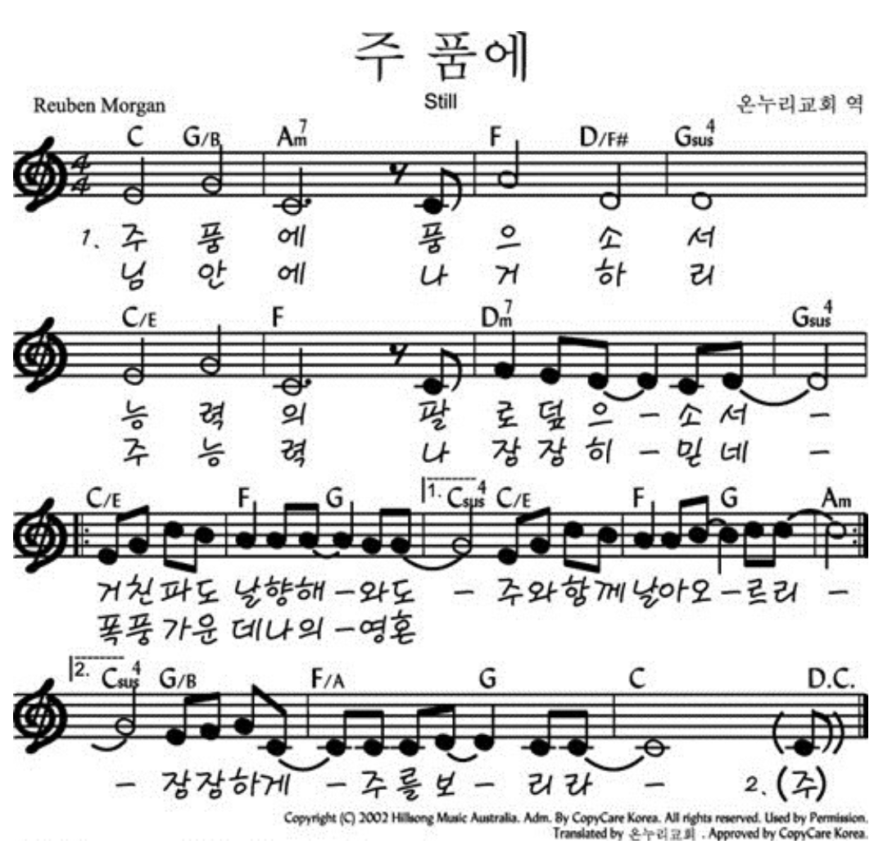

텍스트, 음악, 악보, 클래식 음악이(가) 표시된 사진

AI 생성 콘텐츠는 정확하지 않을 수 있습니다.텍스트, 악보이(가) 표시된 사진

AI 생성 콘텐츠는 정확하지 않을 수 있습니다.